

**ПЛАН ЗАСТРОЙКИ**

**по компетенции «Выращивание рыбопосадочного материала и товарной̆ рыбы»**

***регионального этапа чемпионата***

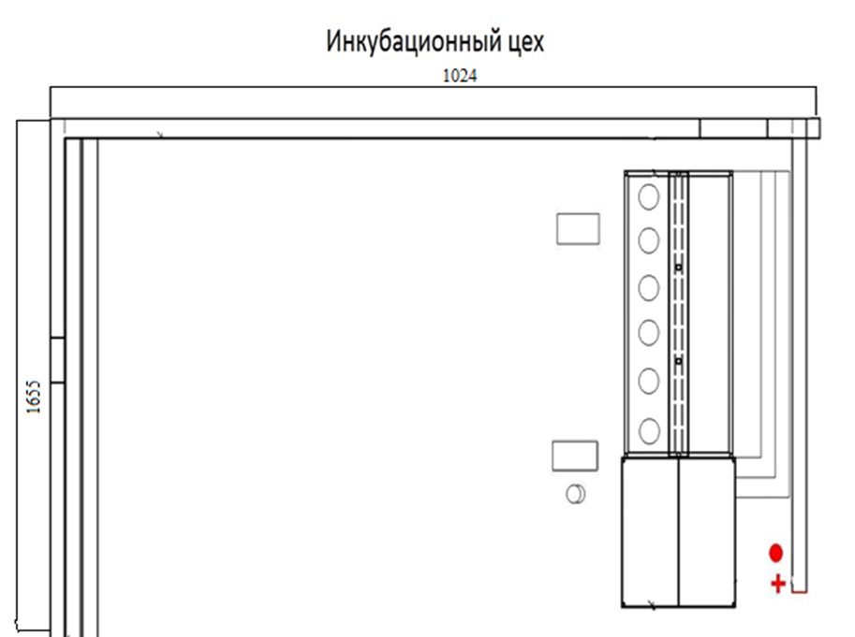

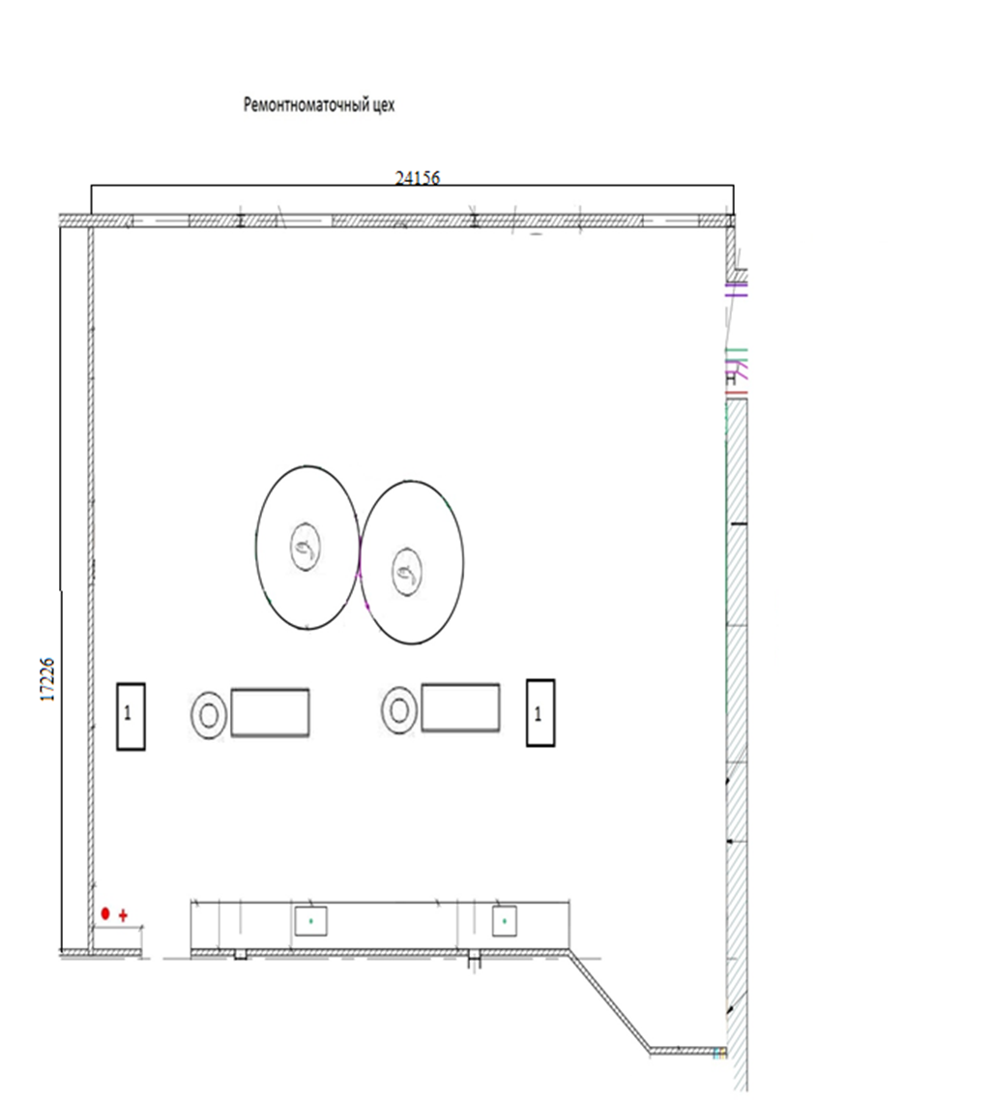

Лаборатория

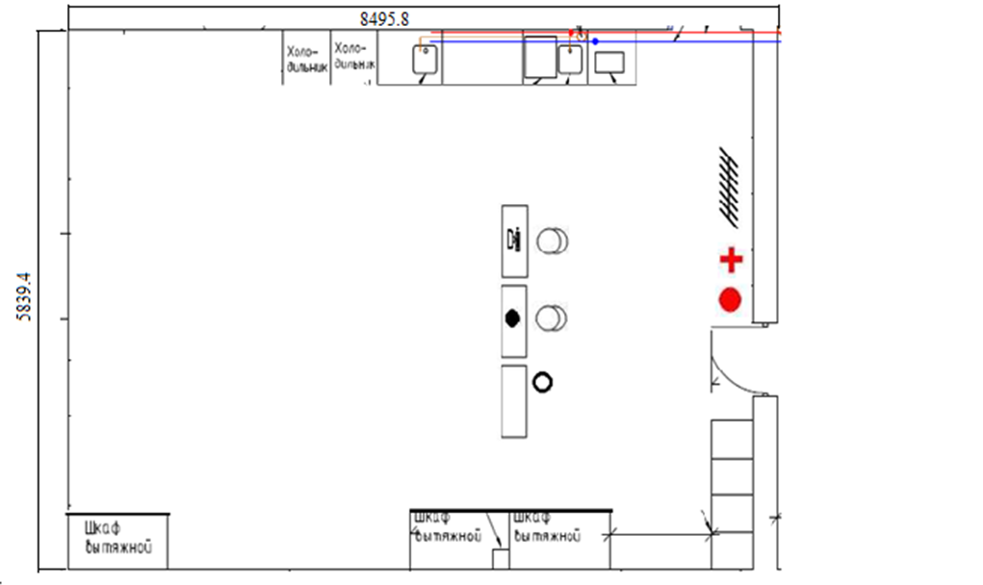

Условно-замкнутое водоснабжение

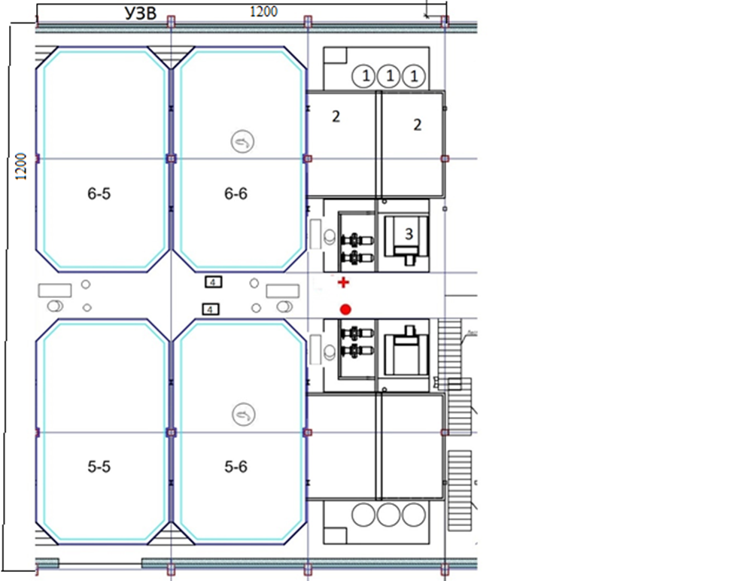

Комната конкурсантов

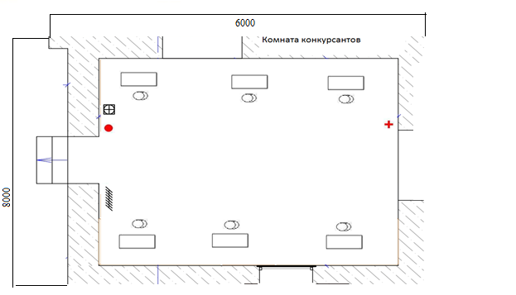

Комната экспертов

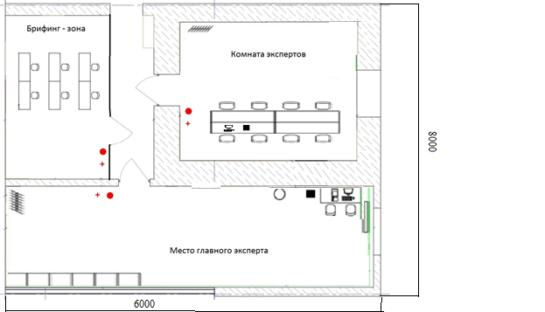

|  |  |
| --- | --- |
| Условные обозначения | |
|  | |
|  | Инкубационный аппарат |
| Инкубационный цех,площадка №1.jpg | Стол |
| Инкубационный цех,площадка №1.jpg | Стул |
| Инкубационный цех,площадка №1.jpg | Огнетушитель |
| Инкубационный цех,площадка №1.jpg | Аптечка |
| Цех РМС, площадка №2.jpg | Эмалированный таз |
| Цех РМС, площадка №2.jpg | Аппарат обесклеивания икры |
| Цех РМС, площадка №2.jpg | Бассейн с рыбой |
| Лаборатория, площадка №3.png | Микроскоп |
| Лаборатория, площадка №3.png | Вешалка |
| Лаборатория, площадка №3.png | Компьютер |
| Лаборатория, площадка №3.png | Мусорная корзина |
| Комната конкурсантов.png | Раздатчик воды |
| Комната экспертов и главного эксперта.jpg | Закрывающийся шкафчик |
| Комната экспертов и главного эксперта.jpg | МФУ |
| 1 | Оксигенератор |
| 2 | Биофильтр |
| 3 | Механический фильтр |
| 4 | Цифровые весы |